נורית גלרון

סינגל כפול חדש הכולל שירים שמעולם לא יצאו

מתוך מהדורה מחודשת לאלבום 'שירים באמצע הלילה'

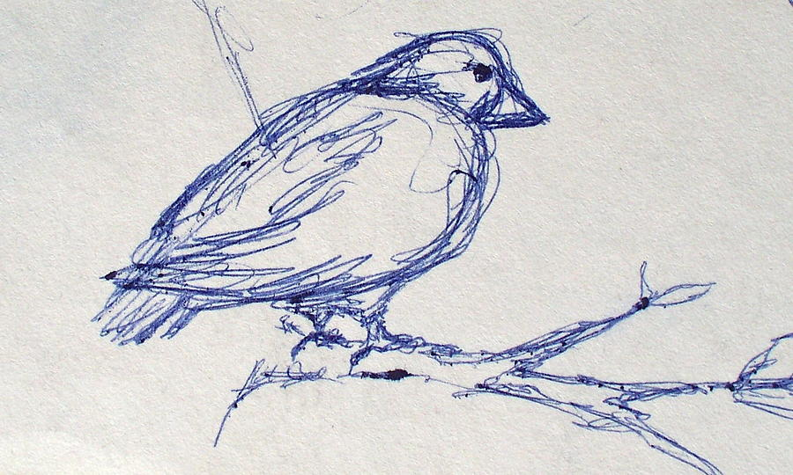
צילום : ז'ראר אלון

בשנת 1979 התקיים מופע השקה לספרו החדש של נתן זך 'צפונית מזרחית', במופע הופיעה זמרת צעירה בשם נורית גלרון שמאחוריה אלבום בכורה אחד ויחיד. בעקבות המופע והכימיה בין המשורר המוערך והזמרת הצעירה נולד אלבום האולפן השני של נורית 'שירים באמצע הלילה' שיצא ב 1981.
האלבום בו היו מעורבים יוצרים כמו סשה ארגוב, יוני רכטר, שלום חנוך, אילן וירצברג, מתי כספי שלמה יידוב ועוד,כלל שירים שהפכו לאבן דרך, ביניהם 'עץ השדה', 'כולנו זקוקים לחסד', 'כשצלצלת רעד קולך' ו'עד מחר' (בכל פעם שאני מנגן..).

במהלך העבודה על הוצאה מחודשת של האלבום במסגרת סדרת 'סימני דרך' של חברת אן.אם.סי יונייטד (הוצאות מחודשות של אלבומי מופת), נמצאו ב"מרתפי" גלי צה"ל הקלטות נוספות של שירים מתוך אותו מופע שקדם לאלבום. ההקלטות שנתגלו כאוצר בפני עצמו יצורפו כדיסק בונוס למהדורה שתצא בקרוב.

מתוך הקלטות נדירות אלה ייצא סינגל כפול הכולל את :
'שיר לאוהבים הנכונים'
'ציפור שנייה' ("ראיתי ציפור רבת יופי") – השיר עבר "טיפול" מיוחד של היוצר והמפיק צח דרורי, גרסת 2013, בה נורית גלרון הנוכחית מתכתבת עם נורית גלרון של אז.

בימים אלה מתחדש סיבוב ההופעות של נורית והתווספו לו שירים מהאלבום 'שירים באמצע הלילה' :
27.12 ברל'ה, להבות חביבה, 11.1 מרכז לאמניות הבמה, שוהם, 16.1 תרבותא, יוקנעם, 31.1 זאפה הרצליה.

לפרטים נוספים :
נורית כרמל יחסי ציבור 052-5518181 nurit@nuritcarmel.com



